Задания для дистанционного обучения на 1 четверть 2020-2021 года
по беседам об искусстве и скульптуре
1 класс
01 сентября – 04 сентября 2020 г.
Оценки выставляются каждую неделю!!!

= БЕСЕДЫ ОБ ИСКУССТВЕ =

Ребята! ЧИТАЙТЕ ВНИМАТЕЛЬНО ТРЕБОВАНИЯ К ВЫПОЛНЕНИЮ ЗАДАНИЙ!
Жду от вас выполненное домашнее задание каждую неделю, к уроку по расписанию. Большая просьба, не затягивать, стараться выполнять все в срок, чтобы я не запуталась, и вы тоже в должниках не оставались и не огорчались плохими оценками.
Задания выполняем НЕ ПИЬМЕННО, а в печатном виде через Word!!! Осваиваем эту программу, вам это пригодится.
ДОКУМЕНТ отправляем на почту преподавателя по Беседам об искусстве art.dz2020@yandex.ru
Внутри документа ОБЯЗАТЕЛЬНО ВВЕРХУ УКАЗЫВАЕМ СВОЕ ИМЯ, ФАМИЛИЮ И ГРУППУ.
В теме письма (на почте) указываем свое Имя и Фамилию
Задания можно сдавать раньше.
ДЗ отправляем на электронную почту своего преподавателя:
Неустроева Светлана Олеговна - art.dz2020@yandex.ru

ЗАДАНИЕ СМОТРИ НИЖЕ

Неделя 1. Введение
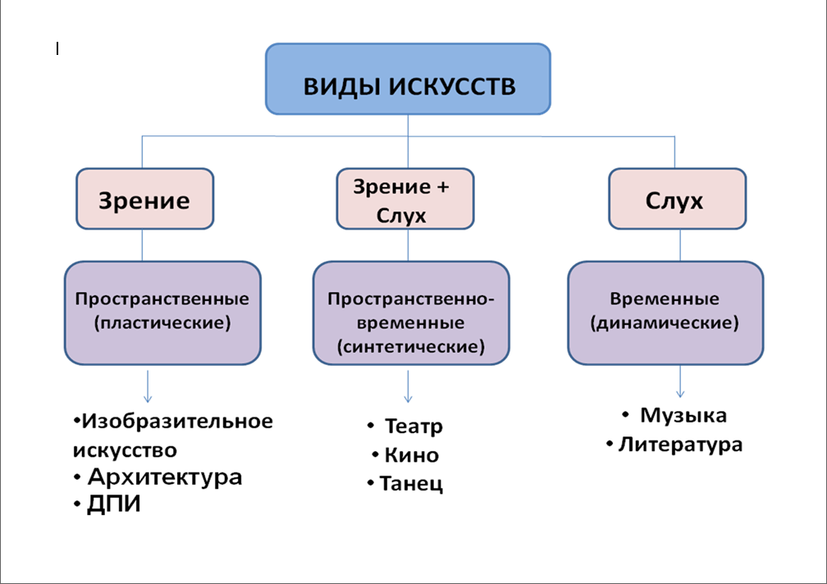
1)Рассмотреть схему «Виды искусства»
2) Дать определения каждому виду искусства
3) Привести по 3 примера для каждого вида искусства

= СКУЛЬПТУРА =
Связь с преподавателями:
Майбук Виктория Валерьевна, Неустроева Светлана Олеговна, Морозова Светлана Юрьевна через группу Вк
https://vk.com/club196388309

Правила сдачи работы по скульптуре:
- Фото работы выкладываем в фотоальбом данной группы.
- Ищите фотоальбом с номером своей группы, ищем свою фамилию.
- ВЫКЛАДЫВАЕМ ФОТО В КОММЕНТАРИИ К СВОЕЙ ФАМИЛИИ.
- В комментарии к фото подписываем ФАМИЛИЮ ИМЯ ГРУППУ НАЗВАНИЕ РАБОТЫ. ОБЯЗАТЕЛЬНО

Все пояснения к заданиям смотрите в группе

№ | Название темы | Срок выполнения | Дополнения
 |  |  | Учитель | Ученик
1 класс
 | Вводный урок.  Инструменты и  материалы. | 1 уч. неделя  (1-4 сентября) | Фото образцов готовности к выполнению задания |  | Отчитаться по образцу о готовности по материалам и инструментам.

